Das folgende Bild war als Postkarte 1919 in Österreich erhältlich. Ähnliche Abbildungen gab es allerdings auch in Deutschland.

Arbeitsauftrag:
- Beschreibe die dargestellten Details und erkläre, was mit dieser Postkarte ausgedrückt werden sollte, indem du die Sachinformationen zu Hilfe nimmst und die Tabelle ausfüllst.

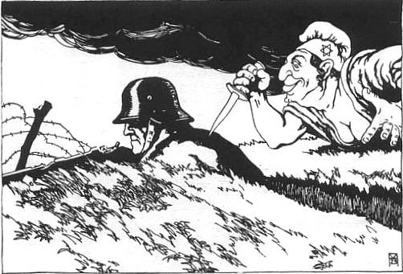B 9: Österreichische Postkarte von 1919 (© wikimedia commons)
Person 1
Person 2

Sachinformationen:
Davidstern: steht symbolisch für das Judentum
Kopfbedeckung: phrygische Mütze: hier: Symbol der Jakobiner (= radikale und gewalttätige Revolutionäre in der Französischen Revolution; sie setzten sich unter anderem für Interessen von Geringverdienern, Arbeitern und Handwerker ein)
Erinnerung an den Ersten Weltkrieg: Obwohl die Oberste Heeresleitung (OHL) spätestens im Sommer 1918 die Niederlage des deutschen Heeres erkannte, betonte Paul von Hindenburg, ehemals Kopf der OHL und späterer Reichspräsident, nach dem Krieg, dass die deutschen Soldaten eigentlich im Feld unbesiegt gewesen seien. Vielmehr hätten Menschen, die sich für die Demokratie und den Frieden eingesetzt hätten (SPD, Zentrum, Pazifisten), die Armee nicht nur im Stich gelassen, sondern seien ihr durch ihre Proteste gegen den Krieg und Streiks in den Rücken gefallen.

Bildelement | Gestaltung (Aussehen, Körperhaltung, Gesichtsausdruck) | Deutung
Hintergrund und Ort

Person 1

Person 2

- Vergleiche deine Ergebnisse mit dem Urteil im Völkischen Beobachter (AB 1). Wie hängt das Urteil über Laemmle und seinen Film „Im Westen nichts Neues“ mit der sogenannten Dolchstoßlegende zusammen?

